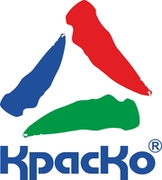

ООО «НПО КРАСКО»

Наименование организации | Общество с ограниченной ответственностью  «Научно-производственное объединение КРАСКО»
Телефон | (495) 221-21-80
Юридический адрес | 142821, Московская область, г. Ступино, д. Шматово, ул. Луганская, вл.1.
Фактический адрес | 115230, г. Москва, Электролитный проезд,  д. 3, стр.5, влад.79
Почтовый адрес | 117638, г. Москва,  ООО "НПО КРАСКО", а/я 18
ИНН | 5045058553
КПП | 504501001
ОГРН | 1155045001869
ОКПО | 01524656
Р/С | 40702810540000064846  ПАО «Сбербанк»  г. Москва
БИК | 044525225
К/С | 30101810400000000225
Генеральный  директор | Тарабан Александр Геннадьевич

